2021年12月全国气候影响评价

概 述

2021年12月主要气候特点：全国平均气温为-2.3℃，较常年同期（-3.0℃）偏高0.7℃，全国平均降水量8.7毫米，较常年同期（10.5毫米）偏少17.1%。月内我国西南地区南部和长江中游部分地区干旱持续发展；超强台风“雷伊”正面袭击南沙群岛；2次全国型寒潮过程影响我国大部地区，引发强降温、雨雪和大风天气，影响范围广，极端性强，多省遭遇低温冷害和雪灾。

一、基本气候概况与特点
1. 全国平均气温较常年同期偏高
2021年12月，全国平均气温为-2.3℃，较常年同期（-3.2℃）偏高0.7℃ （图1）。空间分布上，西北大部、东北地区东部等地气温较常年同期偏低，其中西藏大部、新疆中部、黑龙江北部等地偏低1～4℃；华北大部、黄淮大部、江淮大部、江南大部、西南地区西部和南部、西北地区东部、新疆北部、内蒙古大部、西藏中东部等地偏高1℃以上，其中新疆北部、内蒙古东部、河北西部和南部、山东北部和河南北部等地气温偏高2-4℃（图2）。

图1 12月全国平均气温历年变化（1961－2021年）
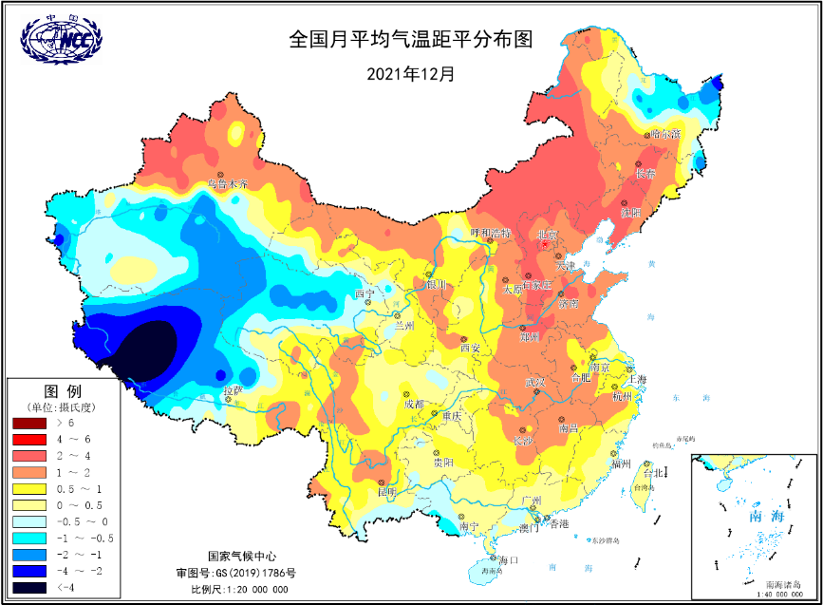
图2 2021年12月全国平均气温距平分布
2．全国平均降水量较常年同期明显偏少
12月，全国平均降水量8.7毫米，较常年同期（10.5毫米）偏少17.1%（图3）。从空间分布看，降水量空间分布不均，除新疆北部和东北北部等地外，我国北方地区降水量不足10毫米，江南大部、华南大部、西南地区东部和南部降水量在10～50毫米，福建东南部、广东东北部和海南东部降水量在50毫米以上（图4左）。与常年同期相比，西北地区东部、西南地区南部、华南东北部及西藏大部、黑龙江西北部、河北南部等地降水量较常年同期偏多5成至2倍，西藏大部、内蒙古西部、四川北部、云南东南部等地偏多2倍以上；西北地区中部和西部、华北大部、东北南部和西部、黄淮大部、江淮大部、江南大部、华南西部和西南地区北部等地降水量偏少2成至8成，新疆大部、内蒙古西部、青海北部、甘肃西北部、山西北部、河北北部、山东南部、河南东部、安徽北部、江苏大部上海大部、江西北部等地降水量偏少8成以上（图4右）。

图3 12月全国平均降水量历年变化（1961－2021年）
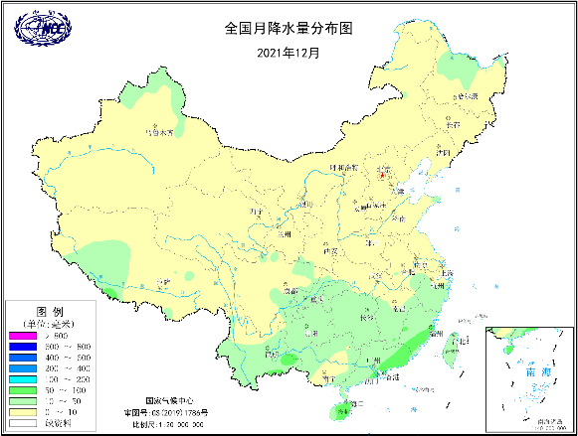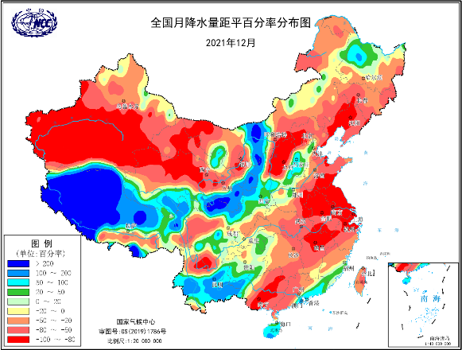
图4 2021年12月全国降水量分布图（左）及降水量距平百分率分布图（右）
3. 全国大部地区日照时数较常年同期略偏多
12月，除西南地区、江南西部部分地区日照时数不足100小时外，其余大部地区普遍有100～250小时，内蒙古西部、西藏西部和南部等地超过250小时（图5）。与常年同期相比，西南大部及西藏东部和北部、内蒙古东北部、黑龙江北部等地日照时数偏少30～60小时，局部地区偏少60小时以上；东北西部、华北大部、黄淮大部、江淮大部、江南北部、华南西部及新疆中部、内蒙古西北部等地偏多30～60小时，安徽东南部、江苏西南部、浙江西北部等地偏多60小时以上；全国其余大部地区接近常年同期（图6）。
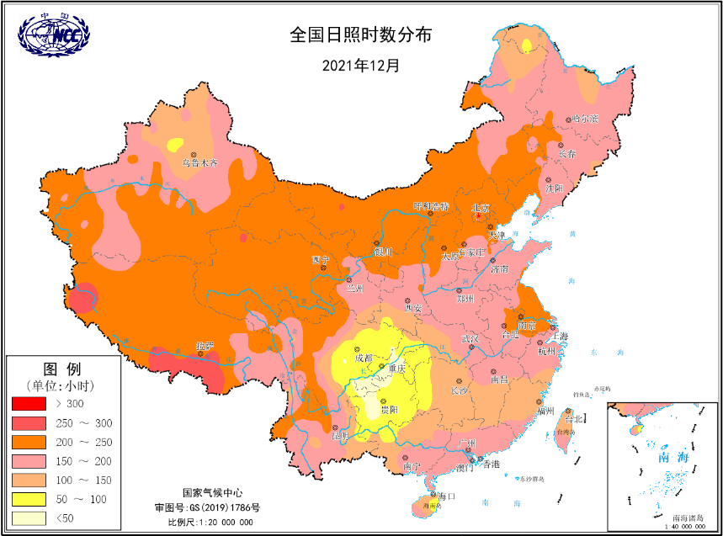
图5 2021年12月全国日照时数分布（小时）
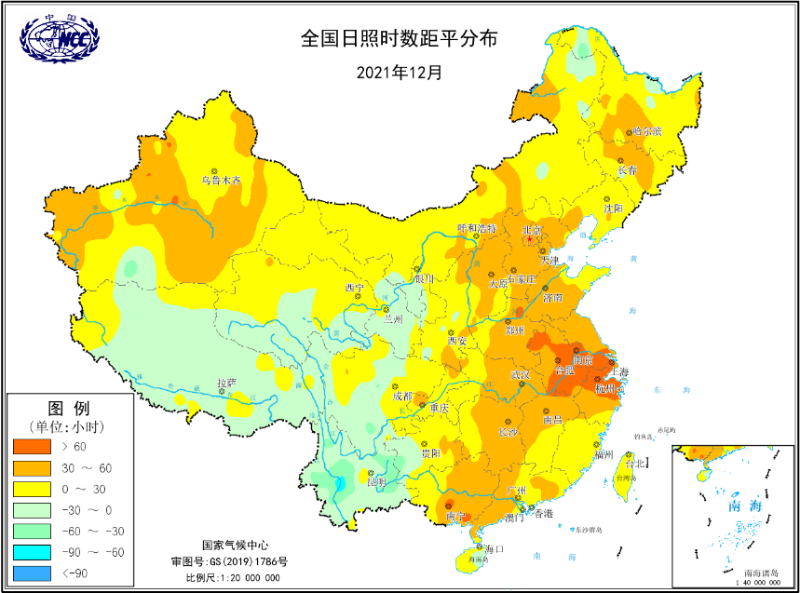
图6 2021年12月全国日照时数距平分布（小时）
二、极端气候事件监测及灾害影响评估
1．月极端事件监测
12月，全国共有共有14站日降温幅度达到极端事件监测标准，主要分布在黑龙江（2站）、西藏（2站）、云南（1站）、甘肃（2站）、青海（1站）、山东（5站）和四川（1站）等地，其中西藏错那于12月31日降温23.2℃，突破历史极值（22.8℃）；全国共有13站连续降温幅度达到极端事件标准，主要分布在宁夏（1站）、云南（1站）、江苏（1站）、河南（2站）、河北（1站）、黑龙江（2站）、辽宁（2站）、内蒙古（1站）、山西（1站）、西藏（1站）等地，其中宁夏石炭井（连续降温幅度达24.1℃）破历史极值（22.5℃）；全国有18站最低气温达极端事件标准，主要分布在华北、西南及黑龙江北部等地，其中黑龙江抚远（-43.4℃）突破当地历史极值。

2．长江中游部分地区和西南地区南部干旱持续发展

12月，由于温高雨少，西南地区部分地区、长江中下游部分地区气象干旱发展。

在长江中下游地区，12月1日鄂湘皖赣江浙沪七省（市）中等强度以上干旱面积4.3万平方公里，12月10日干旱面积扩张至17.9万平方公里。12月中旬长江中下游普遍出现5～10毫米降水，旱情略有缓和，12月19日干旱面积为8.9万平方公里。12月下旬以来，长江中下游降水量不足5毫米，干旱面积持续扩张，截至12月31日，鄂湘皖赣江浙沪七省（市）中等强度以上干旱面积为18.3万平方公里（图7）。

图7 2021年12月鄂湘皖赣江浙沪七省（市）气象干旱面积变化图

在西南地区， 12月1日云贵川三省中等强度以上干旱面积8.6万平方公里；12月19日，云贵川三省中等强度以上干旱面积11.4万平方公里。12月19－21日，西南地区气象干旱面积扩张至14.1万平方公里。12月22－27日，西南地区气象干旱面积逐渐缩小，截至12月31日，云南北部、四川南部部分地区仍存在中等及以上气象干旱，干旱面积为2.7万平方公里（图8）。

图8 2021年12月西南地区气象干旱面积变化图

3．超强台风“雷伊”正面袭击南沙群岛

12月，2021年第22号台风“雷伊”具有“强度大，移速快，影响大”的特点，是有历史记录以来影响南沙诸岛的最强台风。受“雷伊”和冷空气共同影响，17日至20日，南沙群岛、西沙群岛、中沙群岛出现8～10级阵风，局地11～13级。海南岛沿海、广东沿海、福建南部沿海出现7～9级阵风。三沙市共有5个岛礁出现50毫米以上降水，其中超过100毫米的有3个，最大为美济礁177.8毫米。海南岛东半部地区普降大到暴雨，局地出现大暴雨，其中文昌等9个市县雨量超过50毫米,局地超过100毫米。台风降雨利于缓解华南地区的气象干旱、增加空气湿度和降低森林火险气象等级，库塘蓄水增加。

4．2次全国型寒潮过程影响我国大部地区，引发强降温、雨雪和大风天气，影响范围广，极端性强
12月，两次全国型寒潮过程影响我国大部地区，发生时间分别为12月16－19日和12月23－26日。寒潮过程造成大范围强降温、雨雪和大风天气，影响范围广，极端性强。受寒潮过程影响，湖南、重庆、贵州等地遭受雪灾和低温冷冻灾害，云南遭风雹灾害。
16－19日，寒潮造成我国东北东部、内蒙古中西部、黄淮东部、江淮大部、江南中东部、华南东部等地降温幅度达10～14℃（图9）。在此次寒潮低温过程中，东北大部、内蒙古中东部、西北东部、新疆北部及山东东部、安徽南部、贵州西部、四川东南部等地出现小到中雪，山东烟台和威海局地出现大雪。北方多地出现大风，其中东北东部、内蒙古中西部、华北大部及山东半岛、宁夏等地风力达4～5级，阵风6～8级。恶劣天气对上述地区的居民生活、农业生产及交通运输等造成一定不利影响。
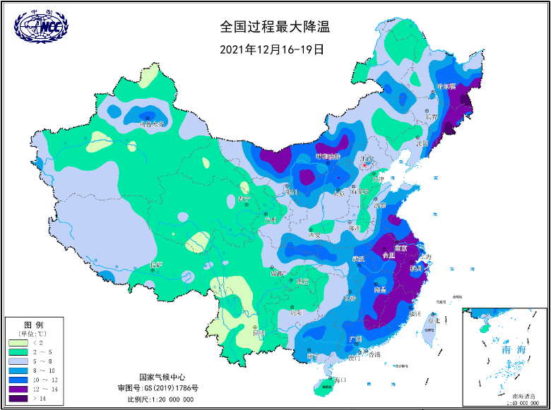

图9 2021年12月16日至12月19日寒潮过程最大降温幅度分布图
23－26日，强寒潮造成我国华北大部、黄淮北部及内蒙古中部和西部、浙江中部、湖南中部和南部、贵州东部、甘肃东部、宁夏大部等地降温幅度达10～14℃（图10）。此次强寒潮过程中，西北、华北、黄淮、江淮、江南等地出现降雪或雨夹雪天气，其中贵州东部、湖南中北部积雪深度达5～10厘米，贵州铜仁、湖南怀化和益阳等局地达10～20厘米。北方和沿海各省出现大风天气，其中内蒙古东南部、辽宁东南部、山东沿海、浙江沿海、福建沿海出现7～9级阵风，浙江中部沿海11级。低温雨雪天气对上述地区的居民生活、农业生产、交通运输和能源供应等造成一定不利影响。
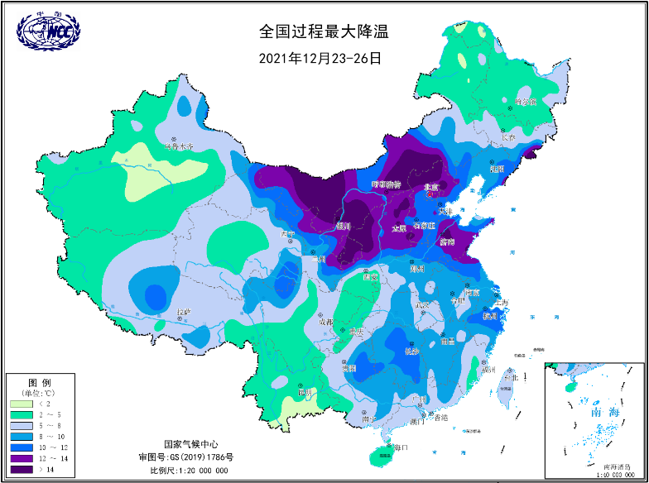

图10 2021年12月23日至12月26日寒潮过程最大降温幅度分布图

三、气候专题影响评价
1．气候对农业影响
12月，两次寒潮过程影响我国，其中23-26日寒潮过程强度强、影响范围大，对北方设施农业和畜牧业生产以及南方露地蔬菜、经济林果等有不利影响。北方冬麦主产区大部热量充足、墒情适宜，光照条件较好，明显利于小麦冬前分蘖生长和苗情转化升级。南方大部光热充足，大部墒情适宜，利于冬小麦出苗生长和分蘖、油菜幼苗生长和移栽成活以及露地蔬菜、柑橘等经济林果正常生长和果蔬采收上市。

受12月12-15日、28-30日强冷空气带来的大风强降温天气影响，东北地区中南部和内蒙古大部气温下降8～12℃，对畜牧业和设施农业生产产生一定不利影响。

12月，北方冬麦主产区大部时段热量充足，光照较好，墒情适宜，利于冬前分蘖生长和安全越冬。本月以来至下旬前期，北方冬麦区大部气温偏高1～4℃，月内≥0℃积温接近常年同期或偏多30～100℃？d，其中华北、黄淮≥0℃积温为1961年以来第二多，大部墒情适宜，光照正常或偏多，利于小麦冬前分蘖生长和苗情转化升级，热量条件明显好于上年同期，华北南部、黄淮冬小麦进入越冬时间较上年偏晚7～20天，冬前生长时间得到延长，对于越冬前形成壮苗有利，播期偏晚的不利影响得到一定补偿。其中12月9-12日，新疆北部、西北地区东部、华北中南部和黄淮西部先后出现降水过程，利于土壤增墒；新疆北部有5厘米以上稳定积雪覆盖，利于冬小麦安全越冬。23-26日寒潮天气过程导致气温骤降，截至12月末北方冬小麦普遍进入越冬期，发育期较常年和上年仍偏晚。

12月，南方大部光热充足，墒情适宜，利于冬小麦、油菜及蔬菜、经济林果生长。长江中下游及其以南地区以晴为主，大部气温正常或偏高1～2℃，日照偏多，其中江淮、江汉东部、江南西部及广西等地日照偏多3～5成，气象条件总体利于冬小麦出苗生长和分蘖、油菜幼苗生长和移栽成活、露地蔬菜、柑橘等经济林果正常生长、甘蔗糖分积累及果蔬成熟采收。20-22日，受台风“雷伊”及其外围环流影响，江南东南部、华南中东部降水量有25～80毫米，利于在地蔬菜等作物生长和增加库塘蓄水，但台风带来的强风雨对沿海农渔业生产略有不利影响。西南地区大部气温正常或略偏高，日照正常或偏多，其中东部日照偏多3成至2倍，大部土壤墒情适宜，光温水条件利于冬小麦幼苗生长、油菜移栽活棵；仅四川南部等地土壤墒情偏差，对缺乏灌溉条件的地块作物生长略有不利。
2．气候对植被影响
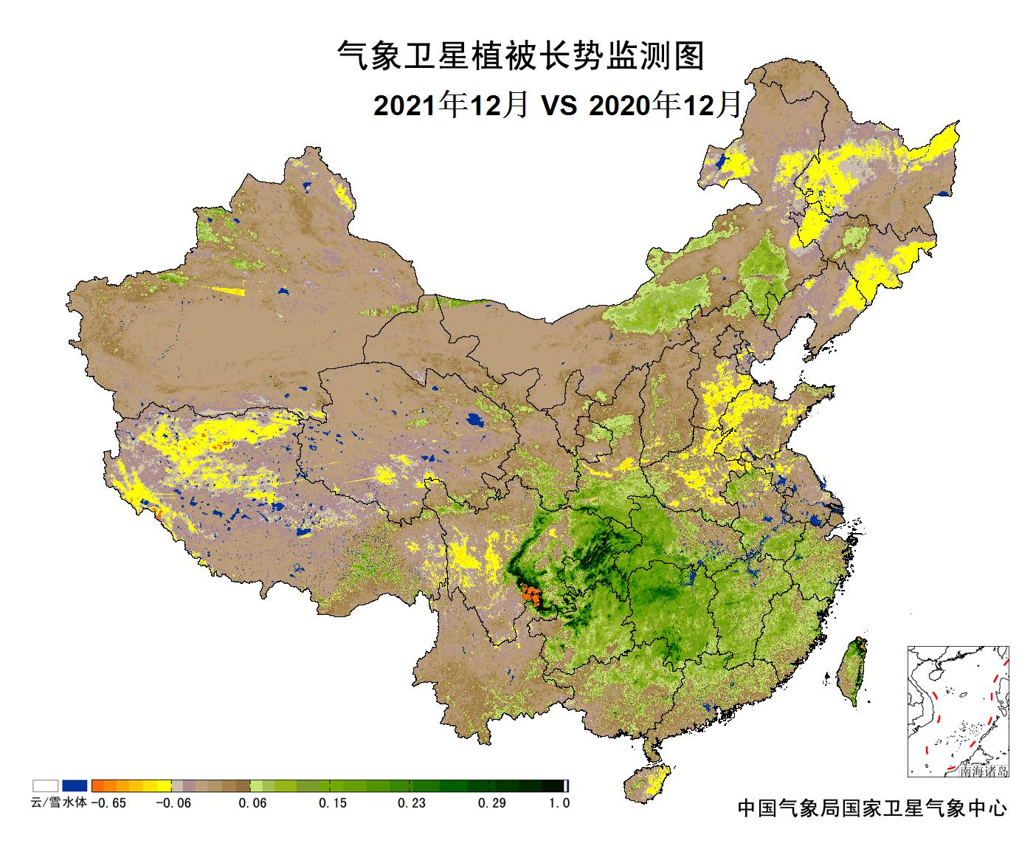
极轨气象卫星监测显示：12月，江汉西部、江南大部、华南北部及安徽南部、内蒙古中东部等地植被长势较去年同期偏好；华北大部、黄淮北部、东北北部和中部及内蒙古西部、西藏西部等地植被长势较去年同期偏差；全国其余大部地区植被长势接近去年同期（图11）。
图11 2021年12月与2020年12月气象卫星植被长势监测对比
3．气候对水资源影响
根据降水-径流关系统计模型对12月我国七大江河流域水资源情势估算结果表明， 长江、海河、淮河、黄河、辽河、松花江、珠江流域径流深分别为7.4毫米、0.2毫米、0.9毫米、0.5毫米、0.4毫米、1.2毫米、16.7毫米。与常年值相比，黄河流域水资源偏多11.9%，其他六大江河流域水资源均偏少，长江、海河、淮河、辽河、松花江、珠江流域分别偏少49.3%、18.2%、82.4%、74.1%、26.1%、8.4%（图12）。

图12 2021年12月我国主要江河流域平均径流深及与常年同期比较

对全国主要大Ⅰ型（个别为大Ⅱ型）水库上游流域12月降水量距平百分率分析表明：74座水库中53座上游流域降水量较常年同期偏少1成以上，其中有12座水库偏少8成以上，其中山西省册田水库、新疆维吾尔自治区克孜尔水库、山西省汾河水库偏少1倍；13座水库上游流域降水量均较常年同期偏多1成以上，其中广西壮族自治区天生桥一级、青海省龙羊峡大坝、四川省宝珠寺大坝、河北省王快水库偏多1倍以上；其余8座水库接近常年同期（图13）。

图13 2021年12月全国主要大Ⅰ型水库上游流域降水量距平百分率（%）
4．气候对人体影响
12月，新疆中部，内蒙古东北部、西藏南部和东部、甘肃东南部、四川西北部等地寒冷日数偏多3～6天，局部地区超过6天；辽宁东南部、山东东北、河北中部、北京、甘肃东北部、新疆西部等地寒冷日数偏少3～6天，局部地区超过6天；全国其余大部地区接近常年同期（图14）。
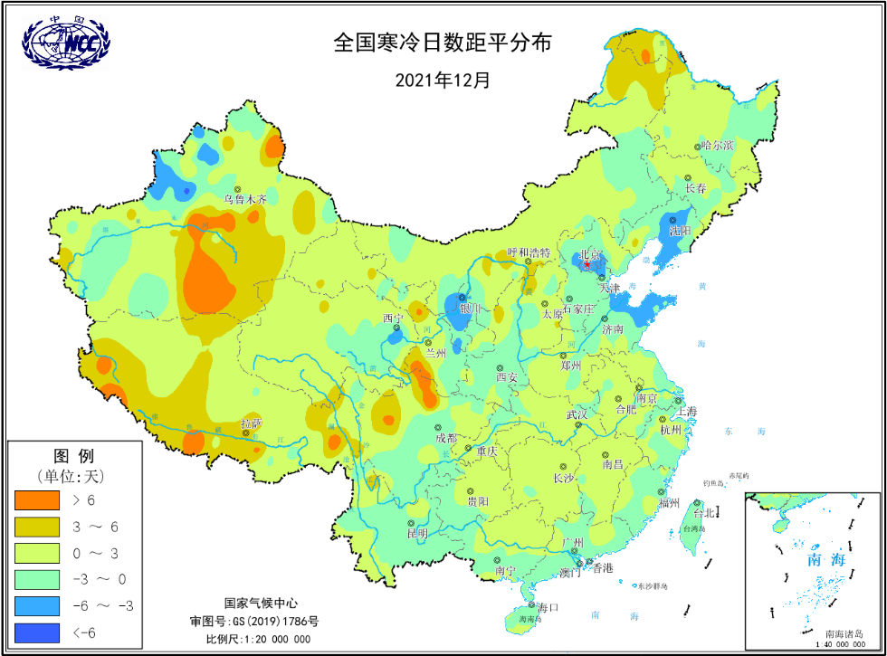
图14 2021年12月全国寒冷日数距平分布（天）
5．气候对交通影响
12月，对我国交通运输影响较大的天气气候事件主要为大雾、寒潮大风、大雾和雨雪冰冻等。
9—10日，受大雾天气影响，天津市、山东省内济南、青岛等12市辖区部分高速公路收费站采取临时管控措施， G0111秦滨高速、G1京哈高速、G2京沪高速和G18荣乌高速等全线收费站入口封闭。
11-13日，受大雾天气影响，湖北多处高速路收费站入口临时关闭，武汉轮渡全线停航
17日，受降雪及道路结冰影响，烟台市区 20多条公交线路停运，威海市交通公路部门共出动清雪人员 400余人次，动用各种除雪设备及保障车辆近 200台套。
21日，受大雾影响，四川省泸黄高速、遂广高速、内遂高速、遂资高速、南渝高速、仁沐新高速、简蒲高速、绵西高速、绵遂高速遂宁段、成乐高速等多条高速全线入口因大雾收费站关闭。
22日，江西全省出现大雾43站，南昌、九江、宜春等市的部分地区出现能见度小于200米的浓雾，对交通出行造成影响，全省多条高速部分收费站入口临时关闭。
23日，受寒潮大风天气影响，烟台至大连省际客运航线全线停航，有 14艘原计划前往韩国、日本、俄罗斯等国 的货轮被迫在烟台港靠港避风。
25日，受降雪及道路结冰影响，烟台各条高速公路全部封闭，部分公交线路停运。
26日，因低温雨雪冰冻天气影响，湖南省长沙、娄底益阳、常德、张家界、怀化、湘西辖区共119个收费站对所有车辆采取只出不进的管控措施。
6．大气环境容量评价
12月，西南地区中西部、东北地区中部及内蒙古大部、青海南部、西藏中部等地大气环境容量超过4.5吨/天/平方公里，大气对污染物的清除能力较强，其中，其中西藏中部、青海南部、内蒙古西部和中部等地大气环境容量超过5.5吨/天/平方公里，大气对污染物的清除能力很强；西北地区大部、西南地区东部、江南大部、江汉、江淮大部及广西西北部、内蒙古东北部、黑龙江北部等地大气自净能力指数低于2.5吨/天/平方公里,对污染物的清除能力较差；全国其余大部地区为2.5～4.5吨/天/平方公里, 大气对污染物的清除能力一般（图15）。
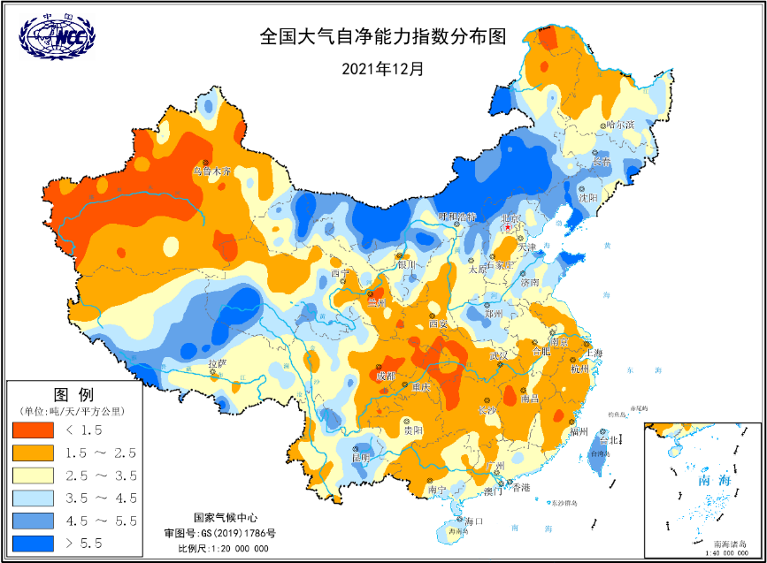
图15 2021年12月全国平均大气环境容量分布（吨/天/平方公里）
四、下月预评估
- 预计1月，西藏中西部等地气温较常年同期偏低，降水较常年同期偏多，需关注阶段性低温雨雪对人员、交通以及畜牧业的影响。
- 预计1月，华南大部降水较常年同期偏少，气温较常年同期偏高，需关注可能出现的气象干旱对农业的不利影响，同时华南地区森林火险等级高，需密切关注上述地区森林火灾的预防工作。
- 预计1月，江淮西部、江汉、江南中西部、西南地区东南部等地降水较常年同期偏多，需关注阶段性低温雨雪过程对春运期间交通的不利影响。
- 预计1月，影响我国的冷空气活动次数接近常年同期。冷空气间隔期间，需关注京津冀、汾渭平原雾和霾天气对生产生活和交通运输的不利影响。
- 表1 2021年12月全国各省（区、市）月平均气温和降水量特征量统计
要素  地区(站) | 气温（℃） | 气温距平（℃） | 降水量  （毫米） | 降水量距平百分率（%）
全国 | -2.3 | 0.7 | 8.7 | -26.9
北京 | -1.2 | 1.7 | 2.1 | -8.7
天津 | 0.7 | 1.9 | 0.4 | -85.7
河北 | -0.3 | 2.0 | 2.5 | -13.8
山西 | -2.7 | 1.1 | 2.4 | -27.3
内蒙古 | -10.4 | 1.8 | 2.0 | -28.6
辽宁 | -4.6 | 2.2 | 1.8 | -75.7
吉林 | -11.4 | 1.0 | 3.8 | -58.2
黑龙江 | -17.0 | 0.2 | 6.8 | -12.8
上海 | 7.6 | 0.3 | 4.4 | -91.2
江苏 | 5.5 | 0.8 | 3.2 | -90.0
浙江 | 8.9 | 0.7 | 24.7 | -60.8
安徽 | 6.0 | 1.1 | 6.3 | -82.8
福建 | 12.6 | 0.4 | 45.4 | -10.1
江西 | 9.2 | 0.9 | 22.4 | -63.1
山东 | 2.6 | 1.7 | 2.8 | -72.5
河南 | 4.5 | 1.7 | 4.8 | -59.7
湖北 | 7.3 | 1.2 | 9.7 | -62.8
湖南 | 8.6 | 0.9 | 26.1 | -47.0
广东 | 15.4 | 0.3 | 42.1 | 4.5
广西 | 13.3 | 0.1 | 12.8 | -68.0
海南 | 20.2 | -0.1 | 72.2 | 50.1
四川 | 6.7 | 0.5 | 9.8 | -1.0
重庆 | 8.7 | 0.4 | 20.8 | -1.9
贵州 | 7.5 | 0.4 | 29.4 | 18.5
云南 | 10.8 | 0.5 | 25.5 | 74.7
西藏 | -3.8 | -0.4 | 7.4 | 270.0
陕西 | 0.7 | 0.7 | 6.1 | 24.5
甘肃 | -3.7 | 0.4 | 4.1 | 78.3
青海 | -9.1 | 0.1 | 1.5 | 7.1
宁夏 | -4.4 | 0.8 | 1.7 | 30.8
新疆 | -7.2 | 0.7 | 4.1 | -46.1
注：全国月平均气温和月降水量采用面积加权平均计算得到。

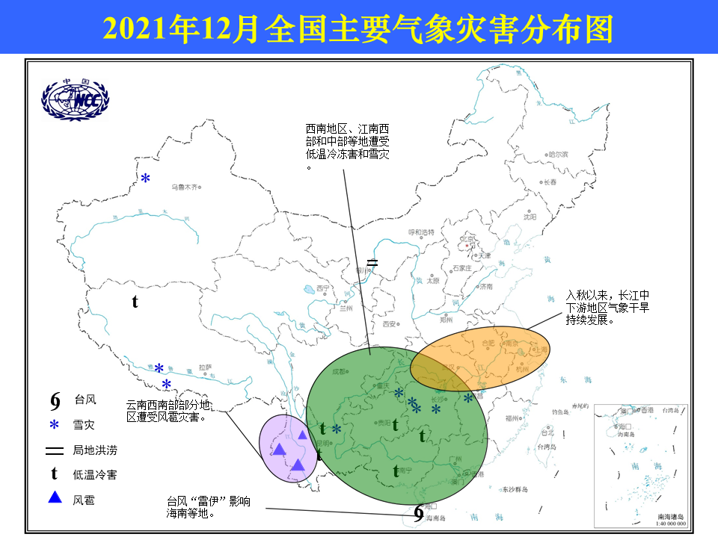
2021年12月全国主要气象灾害分布图

主班：代潭龙 支撑班：陈逸骁 签发：孙劭

